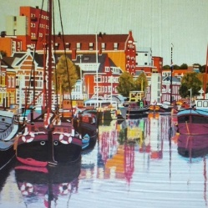
Eerste ALV in 2025 van Buurtvereniging Het A-Kwartier
Datum/tijd: 29 maart 2025, 15.00 uur
Locatie: De Sleutel, Noorderhaven Zz 72
Bijlagen:
- Notulen 2e ALV 20241020
- Inhoudelijk verslag 2024;
- jaarrekening 2024 en verslag kascommissie

NB: We stellen voor de algemene ledenvergadering in tweeën te splitsen: van 15.00 – 16.00 uur bespreking van de reguliere agenda en van 16.0 – 17.00 uur groepsgewijze inventarisatie van wijkgerelateerde wensen en problemen (Marieke, Eef).

AGENDA
- Opening en welkomstwoord van de voorzitter.
- Vaststellen van de agenda.
- Mededelingen en ingekomen stukken.
- Notulen van 20 oktober 2024.
- Bestuurszaken:
  - Financiën; jaarrekening 2024 (Ella);
  - Kascommissie; decharge verlenen aan bestuur;
  - Inhoudelijk verslag van de secretaris (Klaas);
  - Communicatie: er wordt gewerkt aan een communicatieplan (Mark);
  - Lustrum 2025 (Eef);
  - Visserbrug, kunstproject, (Eef).
- Rondvraag.
- Sluiting.

[ secretaris Buurtvereniging Het A-Kwartier Klaas van der Meulen, klaas.meulen@gmail.com; 06 16516549]

